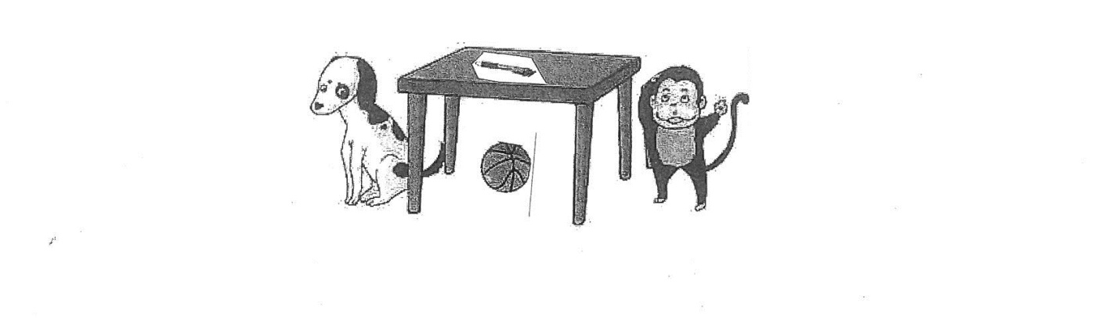
這是我的桌子，筆在桌子的上面，皮球在桌子的下面，小狗在桌子的左面，猴子在桌子的右面。

在課室裡，山山坐在小成前面，方方坐在小成後面。沙沙坐在山山的左面，小成坐在小紅的左面。
小紅坐左小芬右面，小紅坐在沙沙後面。


